Технологическая карта урока

ФИО учителя | Кочетова Ирина Ивановна
Предмет | Литературное чтение
Класс | 1
Тип урока | усвоения новых знаний

Тема: «Загадка – средство живости ума, сообразительности»

Цель:
знакомство с малым фольклорным жанром, первый опыт составления загадки.

Задачи:
Образовательные:
1. Создать условия для формирования правильного чтения: применение приёма «Комментированное чтение», приёма «Кластер», работа над проблемным вопросом;
2. Создать условия для формирования умения составлять загадки: применение игры «Но, не …»;
2. Создать условия для развития познавательной активности учащихся, умения пользоваться учебником, умения понимать прочитанное, сравнивать, рассуждать, анализировать, делать выводы;
3. Способствовать развитию связной речи, мышления, воображения обучающихся.
Воспитательные:
1. Пробуждать интерес к творчеству;
2. Способствовать развитию культуры взаимоотношений при работе в группах.

Планируемые результаты
Предметные результаты
Знать:
- лексическое значение слова загадка.
Уметь:
- читать вслух осознанно без искажений, выразительно;
- ориентироваться в тексте;
- пользоваться толковым словарём.

Личностные УУД:
- проявление устойчивого познавательного интереса к малому фольклорному;
- умение осуществлять личностную рефлексию.

Метапредметные результаты.
Регулятивные
Обучающиеся научатся:
- формулировать тему и цель урока;
- в сотрудничестве с учителем планировать и прогнозировать предстоящую работу.
Познавательные
Обучающиеся научатся:
- понимать содержание прочитанного при лексическом анализе слов, при комментировании по ходу чтения;
- осуществлять поиск информации для выполнения учебных заданий;
- извлекать информацию из иллюстраций, текста, толкового словаря;
- понимать, что текст загадки может быть представлен в иллюстрациях;
- на основе анализа объектов делать выводы;
- сравнивать объекты;
- решать проблему творческого характера.
Коммуникативные:
Обучающиеся научатся:
- строить речевое высказывание в соответствии с поставленными задачами;
- оформлять свои мысли в устной форме;
- совместно договариваться о правилах поведения в группе и следовать им;
- слушать и понимать речь других.

Технологии обучения: здоровьесберегающая технология, интерактивные технологии (работа в малых группах, парах).

Методические приемы: приём «Яркое пятно», приём «Комментированное чтение», приём «Спринт» (молчаливое чтение), приём «Кластер», игра с мячом «Но, не …».

Обеспечение к уроку: компьютер; проектор; мультимедийная презентация; карточка с темой урока; карточка с выражением «Загадка – для ума зарядка»; карточки для составления кластера; учебник «Литературное чтение. 1 класс» (авторы Л.Ф. Климанова, В.Г. Горецкий, М. – Просвещение, 2023); раздаточный материал (предметные картинки, конверты с карточками, клей, карандаши, фломастеры).

Этапы урока | Содержание педагогического взаимодействия |  | Формируемые УУД
 | Содержание заданий, деятельность учителя | Деятельность обучающихся
1 этап  Орг. момент | Проверка готовности к уроку.
2 этап.  Актуализация знаний | Составление кластера  - С какими жанрами устного народного творчества мы уже познакомились?  - С какими русскими народными сказками познакомились?  - Что такое потешки? | - Русские народные сказки, пословицы, потешки.  Отвечают на вопросы.
3 этап. Целеполагание | - Сегодня познакомимся с ещё одним жанром устного народного творчества.  - Предлагаю выполнить задание в группах: составить слово из карточек.  - Какое слово составили? О чём будем говорить на уроке?  - Кто сформулирует тему урока?  - Согласны с выражением? «Загадка – для ума зарядка»?  - Докажите.  - Проверим вашу версию.  - Давайте расширим тему урока: «»  - Какие задачи нужно решить сегодня на уроке? Продолжите предложения:  Мы узнаем… (что такое загадка)  Мы будем … (читать, отгадывать)  Мы попробуем… (сами сочинить) | Составляют: загадка  - Закадки.  - Тема: «Загадки».  Высказывают мнения.  Продолжают предложения. | Регулятивные УУД  - формулирование темы и цели урока;  - определение последовательности действий и прогнозирование предстоящей работы (планирование).
4 этап:  Работа по плану | 1. Мы узнаем… (что такое загадка)  - Кто сможет ответить на вопрос: что такое загадка?  - Как можно подтвердить ваши предположения?  - Подтвердите свои предположения, воспользовавшись учебником – стр. 47  - На первый вопрос нашли ответ?  (Отмечаю цветным магнитом)  2. Мы будем … (читать, отгадывать)  - Откройте стр. 45  - Первую загадку будем читать паровозиком с остановками.  - Как вы думаете, о чём говорится в загадке?  - Вы знаете, в полнолунье луна имеет беловатый цвет.  - С чем её сравнивают? Где она отражается?  - Следующую загадку прочитайте молча.  - О чём загадка? Подходит иллюстрация к этой загадке?  - Следующую загадку будем читать по цепочке.  - О чём говорится в первой строке? Что представили?  - Почему оно летом холодит?  - Как зимой дерево согревает?  - Следующую загадку предлагаю прочитать жужжащим чтением.  - О каком наряде говорится?  - Можно загадку показать?  ФИЗМИНУТКА про бабочку  - Продолжаем читать и отгадывать загадки. Откройте стр. 46.  - Первую загадку прочитаем жужжащим чтением.  - Какие слова помогли понять отгадку?  - Следующую загадку прочитает Тимофей.  - Третью загадку прочитайте молча.  - Кто назовёт отгадку? Почему так решили?  - Последнюю загадку читаем паровозиком.  - Какие слова помогли понять отгадку?  3. Мы попробуем… (сами сочинить)  - Второй этап выполнили. Осталось попробовать составить загадку.  - Что нужно сделать, для того чтобы придумать загадку?  - Правильно надо уметь отвечать на вопросы:  Какой? Что (кто) бывает таким же?  Что делает? Кто (что) делает также?  - Предлагаю поиграть в игру, используя слова НО НЕ.  Потренируемся. Поиграем. Я бросаю мяч и называю слово или выражение, описывающее животное – МЕДВЕДЯ. А тот, у кого мяч, говорит, что бывает таким же. Начинать надо со слов: «Но  не …». Подсказка на экране.  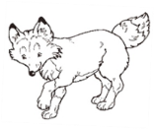 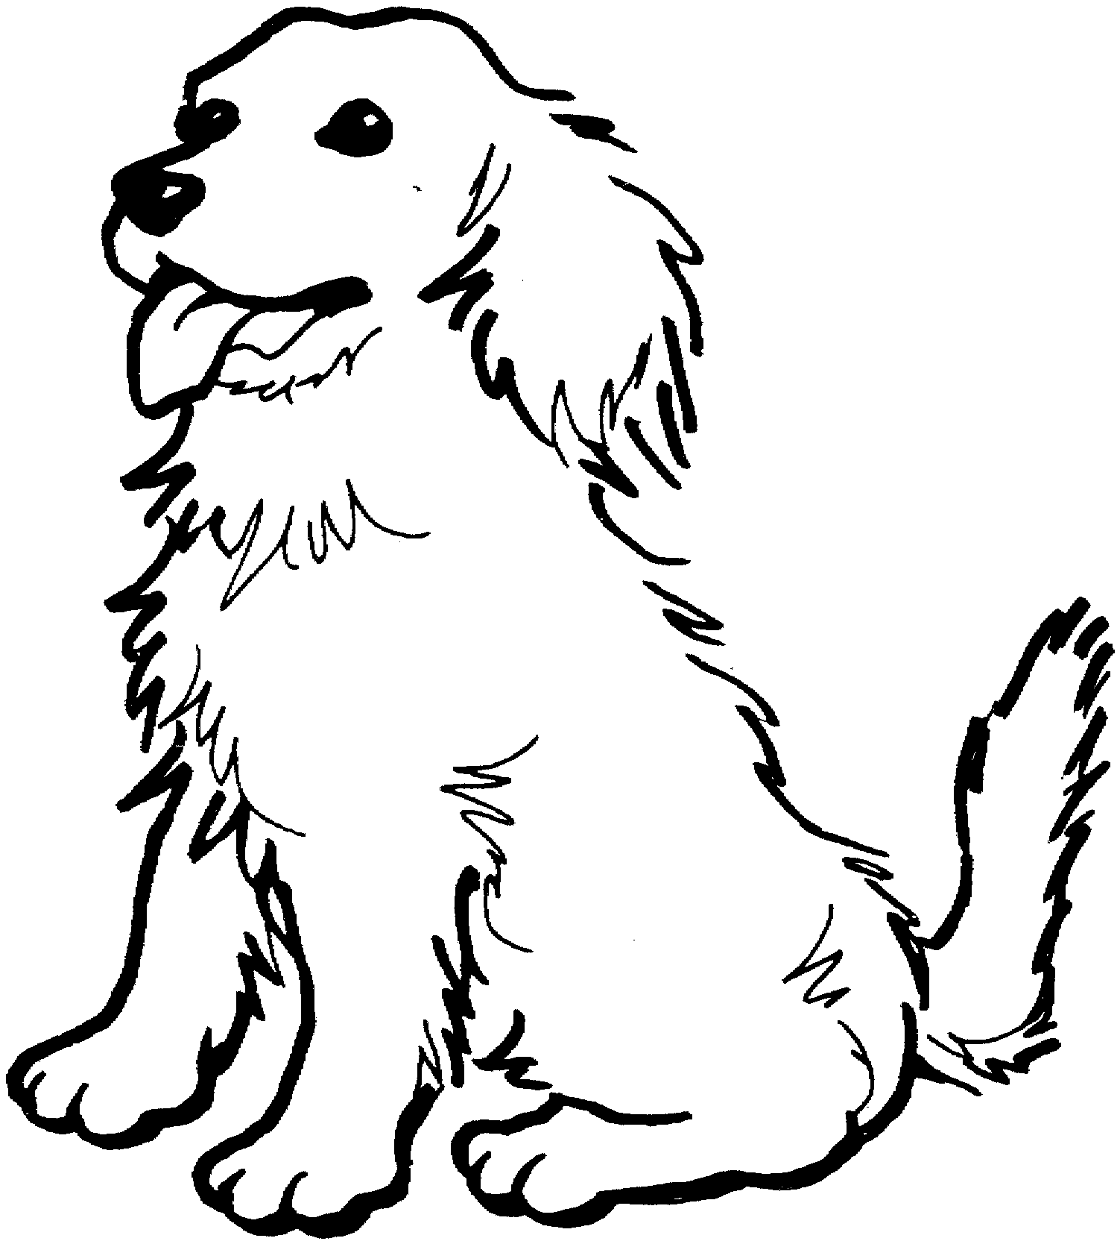 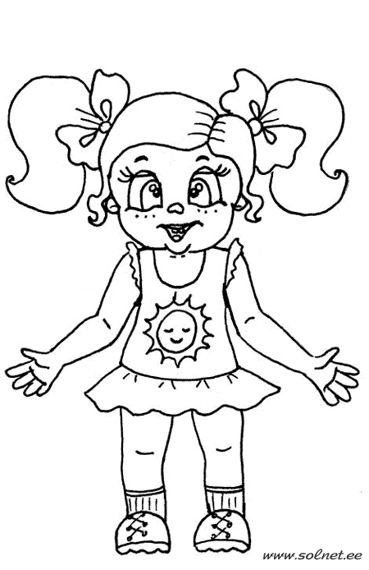  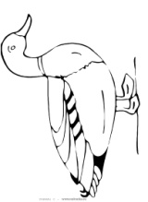 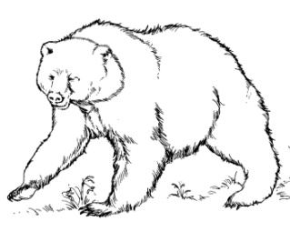 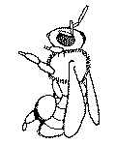  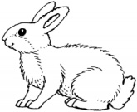  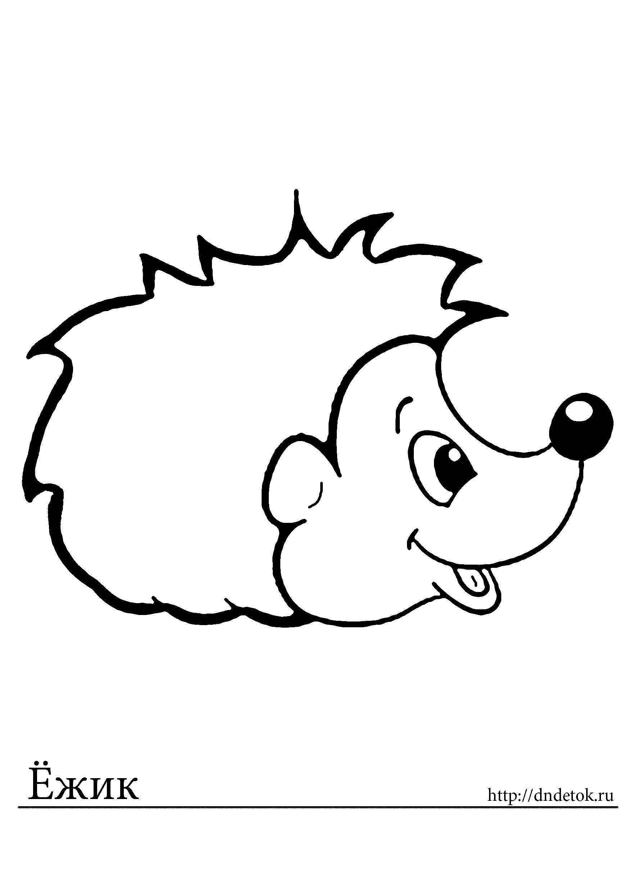  Лохматый – но не пес  Косолапый – но не утка  Короткохвостый – но не заяц  Ходит на двух ногах – но не человек  Живет в лесу – но не лиса  Любит мёд – но не пчела  Рычит – но не тигр  Самостоятельное составление загадки по аналогии  - Предлагаю объединиться в группы по 4 человека и составить загадку.  - Возьмите конверт, выберите картинку, приклейте на середину листа. Вокруг нарисуйте или напишите названия предметов, с которыми сравниваете.  Демонстрация загадок  - Предлагаю выйти по одному учащемуся из каждой команды и продемонстрировать загадку. | Высказывают мнения  - Из толкового словаря или из учебника.  Открывают учебник на стр. 47. Читают понятие ЗАГАДКА.  Открывают учебник на стр. 45.  Первую загадку читают паровозиком.  Высказывают свои предположения, рассматривают иллюстрацию к загадке на экране.  Высказывают свои мнения.  - Дерево.  Высказывают свои мнения. Предположения подтверждаются иллюстрациями на экране.  - О листьях.  - Можно. Это физминутка про бабочку.  Выражают свои мнения.  Ученик читает, все следят. Лексическое значение слова в голубой рамке смотрят с толковом словаре.  Высказываются.  Все следят, читают вполголоса.  Называют.  - Надо уметь отвечать на вопросы.  Используя картинки на экране, продолжают предложения.  Объединяются в группы, выбирают картинку (собаку, крокодила или яблоко). Записывают название предметов.  Выходят, показывают и рассказывают составленную загадку. | Познавательные УУД  - осуществление поиска информации в учебнике;  - смысловое чтение при лексическом анализе слов, при комментировании по ходу чтения.  Познавательные УУД  - смысловое чтение;  - понимание, что текст загадки может быть представлен в иллюстрациях;  - выводы на основе анализа объектов;  - извлечение информации из толкового словаря.  Коммуникативные УУД  -умение строить речевое высказывание в соответствии с поставленными задачами;  - оформление своих мыслей в устной форме.  Познавательные УУД  - умение сравнивать объекты.  Познавательные УУД  - умение решать проблему творческого характера;  - умение сравнивать объекты.  Коммуникативные УУД  - умение совместно договариваться о правилах поведения в группе и следовать им;  - слушать и понимать речь других.
5 этап.  Итог. Рефлексия (приём «Ассоциация») | - Перед вами 3 рисунка: Ленивец, рыба, муравей. Покажите пальцами номер той картинки, с каким животным вы себя ассоциировали на уроке. | Показывают. | Личностные УУД  - умение осуществлять личностную рефлексию.
6 этап. Домашнее задание | Предлагаю дома составить подобным образом загадку про кошку.

ОФОРМЛЕНИЕ ДОСКИ:
Мы узнаем… (что такое загадка)

Мы будем … (читать, отгадывать)

Мы попробуем… (сами сочинить)
Загадки
Потешки
Устное народное творчество
Пословицы
Русские народные сказки
Загадка – для ума зарядка
Загадка – средство живости ума, сообразительности

